11.12.2020 r.

klasa – II tl, nauczyciel – Arkadiusz Załęski, przedmiot – gospodarka magazynowa, temat – Kontener transportowy. Wymiary kontenerów

Drodzy uczniowie!
Proszę zapoznać się z zamieszczoną poniżej notatką. Proszę przepisać notatkę do zeszytu (ewentualnie wydrukować i wkleić). W razie wątpliwości, niejasności, ewentualnych pytań proszę kontaktować się ze mną za pomocą skrzynki e-mail: minorsam@interia.pl .

Pozdrawiam i życzę owocnej pracy. Arkadiusz Załęski.

Transport kontenerowy to ujednolicony system, nad którym czuwa założony w 1968 r. Komitet Techniczny 104 Międzynarodowej Organizacji Standaryzacyjnej (ang. International Standardization Organization – ISO). Definicja kontenera opracowana przez ISO jest następująca.
Kontener transportowy to urządzenie:
- o charakterze trwałym, wystarczająco wytrzymałe, aby nadawało się do wielokrotnego użycia;
- o specjalnej konstrukcji, ułatwiającej przewóz towarów jednym lub wieloma środkami transportu, bez potrzeby przeładowywania towaru;
- wyposażone w urządzenia, które zapewniają łatwość mocowania oraz manipulacji –
zwłaszcza podczas przeładunku z jednego środka transportu na drugi;
- skonstruowane w sposób pozwalający na łatwy załadunek i rozładunek towarów.

ISO zadbało również o znormalizowanie parametrów technicznych kontenerów w skali światowej, co poprawiło wyniki opłacalności transportu międzynarodowego. W trakcie ujednolicania parametrów kontenerów główny nacisk położono na:
- normalizację wymiarów,
- maksymalną masę brutto,
- określenie konstrukcji kontenerów,
- wytrzymałość kontenerów,
- oznakowanie kontenerów.

Ze względu na wymiary zewnętrzne kontenery dzieli się tak, jak podano w tabeli
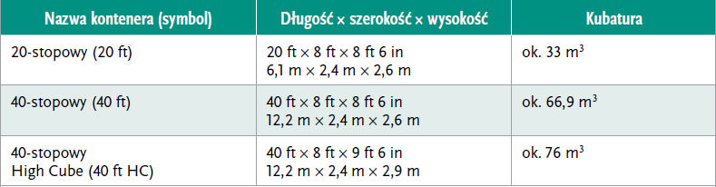

Uwaga: ft – stopa, stopy (ang. foot, feet) – miara długości, 1 ft = 30,48 cm; in – cal (ang. inch) – miara długości, 1 in = 2,54 cm.
Długość kontenera 40-stopowego jest obliczona w ten sposób, aby na nim lub pod nim zmieściły się 2 kontenery 20-stopowe przy zachowaniu 3-calowego odstępu.
ISO wprowadziło następujące miary:
- TEU (franc. Twenty-feet Equivalent Unit) – jednostka miary odpowiadająca pojemności jednego kontenera 20-stopowego,
- UTI (ang. Unités de Transport Intermodal) – intermodalne jednostki transportowe, do których zalicza się kontenery, nadwozia wymienne i naczepy.

